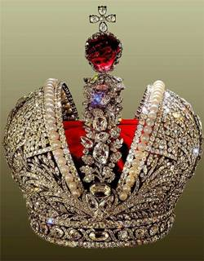
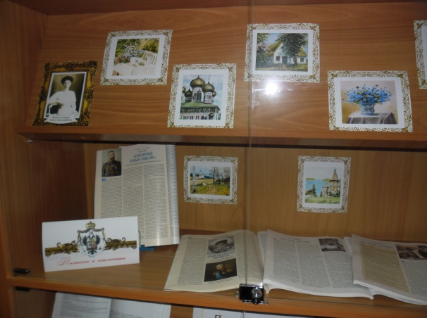
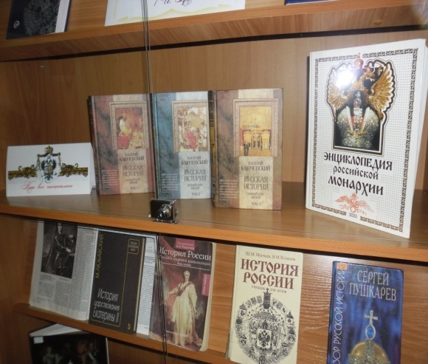

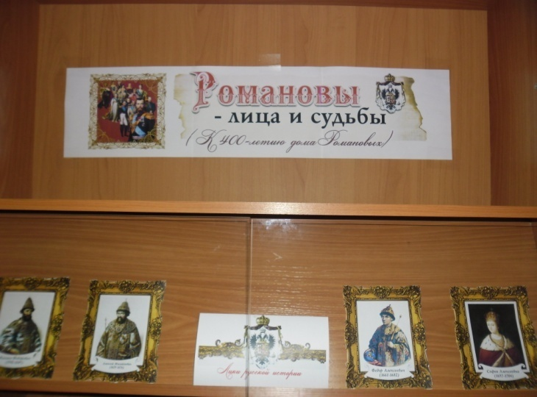

400 – лет Дому Романовых …
Вспоминаем: Москва, Кремль, изгнание поляков и самозванцев, Земский Собор 1613 г., начало нового царствования и конец тяжелой Смуте…
Россия свои следующие 300 лет будет неразрывно связана с династией Романовых (вплоть до кровавой развязки 1917 г., а другой развязки, наверное, и быть не могло – иначе, как отступиться от той вечной клятвы, которая была дана своему царю русским народом на Соборе?)
Что означает эта дата для каждого из нас? Это, наверное, зависит от того, как, вообще, относиться к истории. Если история является лишь пустым набором цифр, то она, конечно, ничего не означает. Если же мы понимаем, что наша история – это тот материал, из которого все мы удачно или неудачно вылеплены, что именно этот материал и определяет наш характер (так же как французская или немецкая история определяет характеры французов и немцев), его особенности и менталитет, тогда мы сможем попытаться оценить себя и наши перспективы.
Тем более что Дом Романовых – это не история частной семьи (да и есть ли такая история у венценосцев?), а собственно и есть история России.
400-летию дома Романовых и посвящена книжная выставка
«Романовы – лица и судьбы», оформленная в читальном зале 2 корпуса. Выставка состоит из 4 разделов: « Как все начиналось», «Лики русской истории», «Таланты и поклонники», «Конец династии – конец империи».
Книги и журнальные статьи познакомят читателей с историей дома Романовых, с некоторыми его тайнами. Портретная галерея российских монархов даст представление о внешности российских царей, императоров и императриц. Третий раздел выставки раскроет другую сторону жизни монарших особ, их таланты и увлечения (галерея акварельных работ Великой княгини Ольги Александровны, стихи Великого князя Константина).Последний раздел книжной выставки «Конец династии – конец империи» знакомит читателей с публикациями о гибели царских особ в разное время, о трагической судьбе последнего императора Николая II и его семьи.
Выставка предназначена для широкого круга читателей
